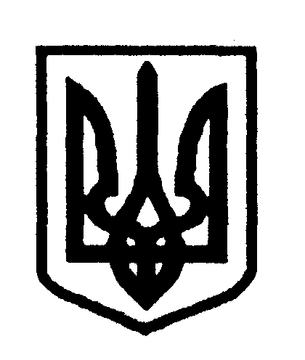

УКРАЇНА
ПОЛЯНИЦЬКА СІЛЬСЬКА РАДА
НАДВІРНЯНСЬКОГО РАЙОНУ івано-франківської області
ВИКОНАВЧИЙ КОМІТЕТ
РІШЕННЯ
від 27.05.2021 р. с. Поляниця № 67

Про виплату одноразової грошової допомоги дітям з інвалідністю

Розглянувши заяви Яремчук Юрія Дмитровича, Яремчук Ганни Петрівни, Лопатчук Оксани Федорівни жителів с.Бистриця, відповідно до Сільської комплексної програми соціального захисту населення Поляницької сільської ради на 2021-2022 роки, згідно ст.26 Закону України «Про місцеве самоврядування в Україні» , виконавчий комітет

В и р і ш и в :
- Виплатити одноразову грошову допомогу дітям з інвалідністю у розмірі 15000 грн кожному:
-Яремчуку Юрію Дмитровичу – дитина Яремчук Анна Юріївна, 03 липня 2015 року народження
-Яремчук Ганні Петрівні – дитина Яремчук Василь Іванович, 04 квітня 2014 року народження
-Лопатчук Оксані Федорівні – дитина Лопатчук Ольга Петрівна, 30 серпня 2006 року народження
- Начальнику фінансового відділу - Ганні БОЙЧУК - здійснити фінансування одноразової допомоги
- Головному спеціалісту відділу бухгалтерського обліку та звітності – Василині ДОМАШЕВСЬКІЙ - провести своєчасну виплату
- Контроль за виконання цього рішення залишаю за собою

Поляницький сільський голова Микола ПОЛЯК

